# WriterFly

# 系统设计报告

2019-5-12

方欣怡、王鑫益

## 目录

1. 问题定义 2

2. 系统分解 2

2.1 词典提示 2

2.2 写文系统 2

2.3 界面设置 2

3. 模块（子系统）描述 2

3.1 词典提示 2

3.2 写文系统 2

3.3 界面设置 3

4. 数据设计 3

5. 系统部署 4

## 问题定义

由于科技发展，互联网的快速进步，使许多读者更愿意阅读电子书，从而使作家也更多的倾向于在网上码字，各种阅读APP也快速崛起。

WriterFly为作家们创造世界而诞生。根据网络作家在码字过程中的烦恼，通过分析中文语言特点和规律，全方面辅助作家。令作家们执云作笔，诉尽平生意。

WriterFly是集简约UI与人性化AI于一体的码字工具，无论是小说、作文、日记、报告，它都能够轻松驾驭

## 系统分解

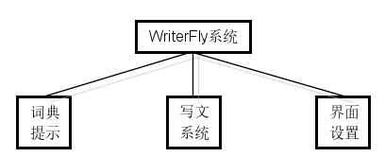

**2.1 词典提示**

系统自动提示关联词语。

**2.2 写文系统**

1、创建作品。

2、创建章节。

3、开始码字。

4、保存作品。

**2.3 界面设置**

文章排版：修改文章自动排版样式。

外观风格：对写文界面外观进行修改。

## 模块（子系统）描述

**3.1 词典提示**

使用List、栈、循环队列、map

**3.2 写文系统**

（使用的主要类

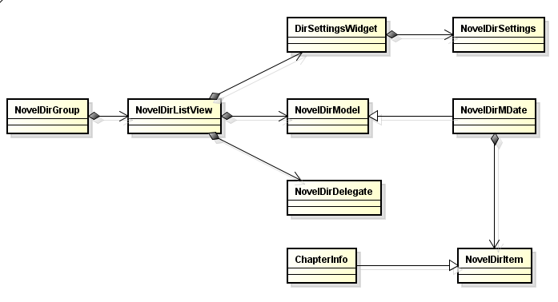

**3.3 界面设置**

（使用的主要类

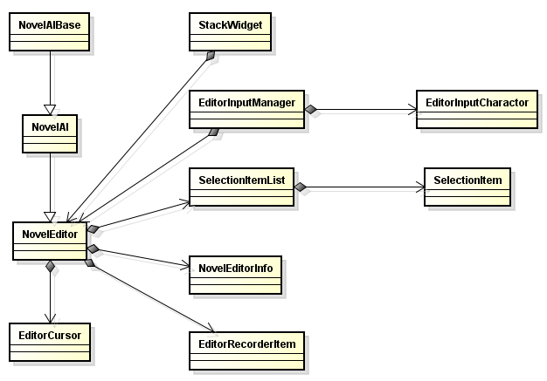

## 数据设计

主要的表如下：

* Users：用户信息
* Novels：作品信息及目录
* Novel_序号：作品章节
* Cardlibs：名片库信息及目录
* Card_序号：名片库内容
* Paycode：付费列表
* Yunj_Notes：分享表
* Yunj_History：分享历史表
* Logins：据国家新政策必须记录用户登录信息的表

## 系统部署

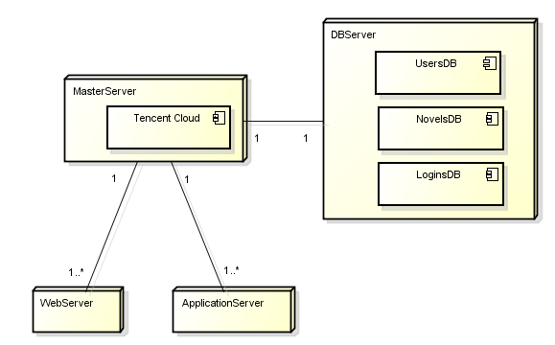

MasterServer：主服务器，使用的是腾讯云。

WebServer：网页端服务器，可是用户在网页可以使用此软件。

ApplicationServer：应用端服务器，可使用户下载后使用该软件。

DBServer：数据库，用于存储用户数据。

UsersDB：用户信息。

NovelDB：作品数据。

LoginsDB：用户登录记录。